复试系统学生使用说明
一、登陆系统
登陆合肥工业大学MBA MPA管理中心官网：
http://mbampa.hfut.edu.cn/portal/index.htm
点击报考服务系统，进入以下页面（系统暂不支持手机端，请在电脑端操作）。
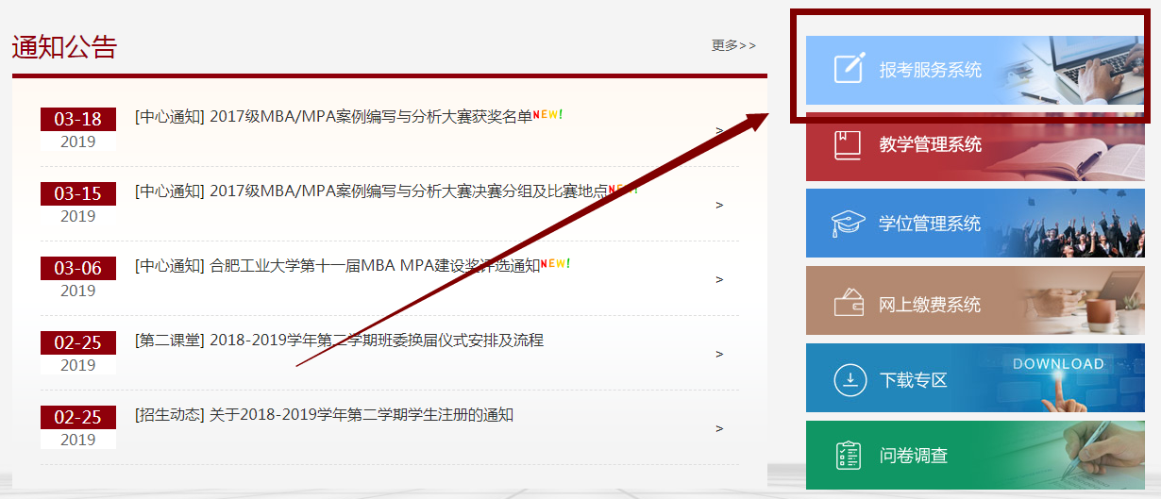
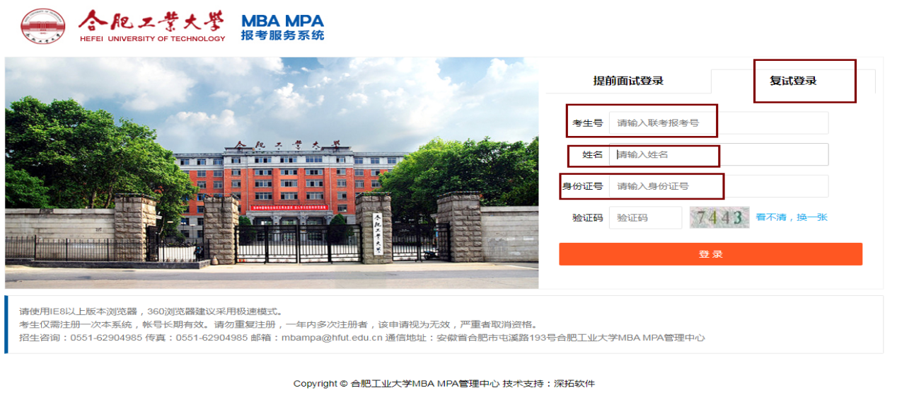
输入本人【报名号】、【姓名】、【身份证号】及验证码，点击登录。
登陆系统后主页显示如下图：
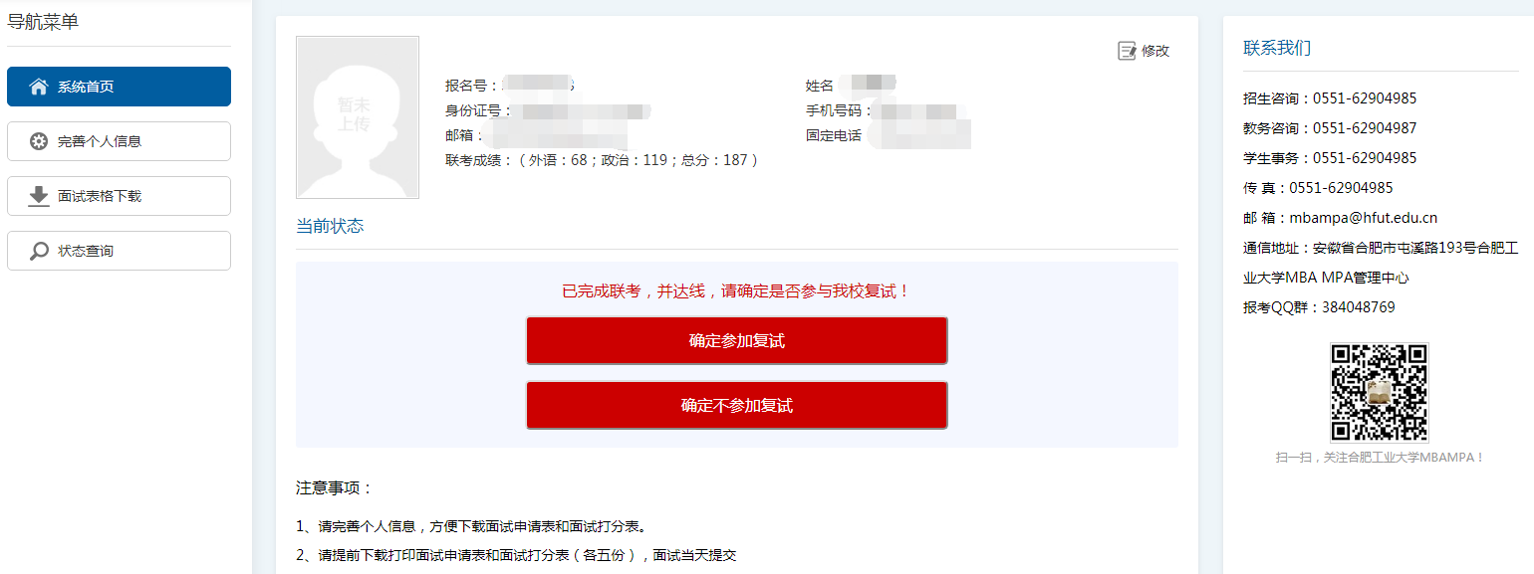

如达本校复试分数线，则会提示选择是否参加复试，如下图所示：
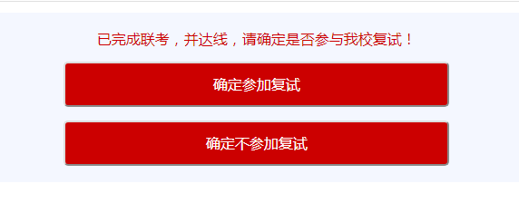
如未达本校复试分数线，则无法登陆系统。

二、具体流程操作说明
1、个人信息
登陆系统后，请核对本人信息是否正确，如信息错误或不完整，请点击【修改】按钮或者通过主页左侧【导航菜单】栏目内【完善个人信息】选项，进行个人信息完善和修改，操作后务必点击保存。
如下图所示：
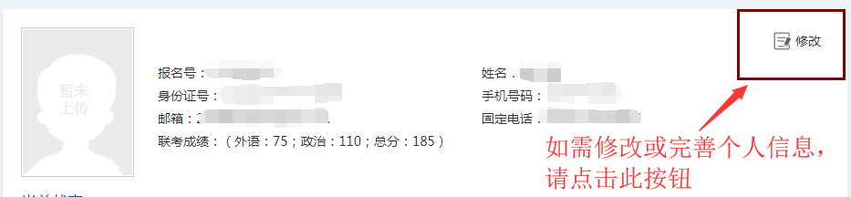

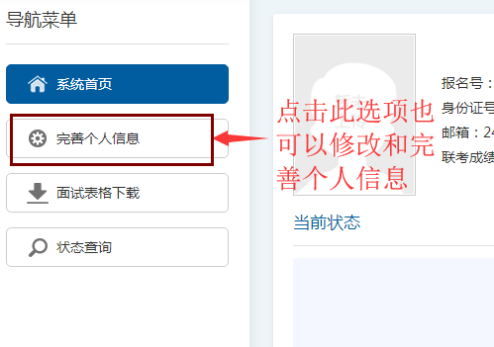
右侧【导航菜单】内【状态查询选项】可查询考生本人及复试各阶段状态信息。

注意事项：
（1）请完善个人信息，方便下载面试所需相关表格；
（2）复试期间中心会在各阶段发送短信和邮件通知，请务必确保个人联系方式（电话、邮箱等）准确无误，否则无法及时接收复试信息；
（3）如遇问题可以通过主页右侧【联系我们】栏目内提供的联系方式咨询。

2、确认是否参加复试
个人信息确认无误后，选择是否参加复试。
选择【确认参加复试】，提示完善个人信息，下载面试相关表格，进入下一步【等待面试分组信息公布】
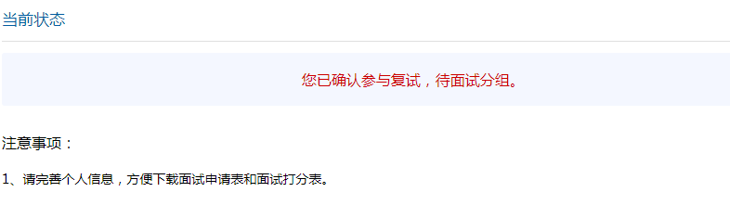
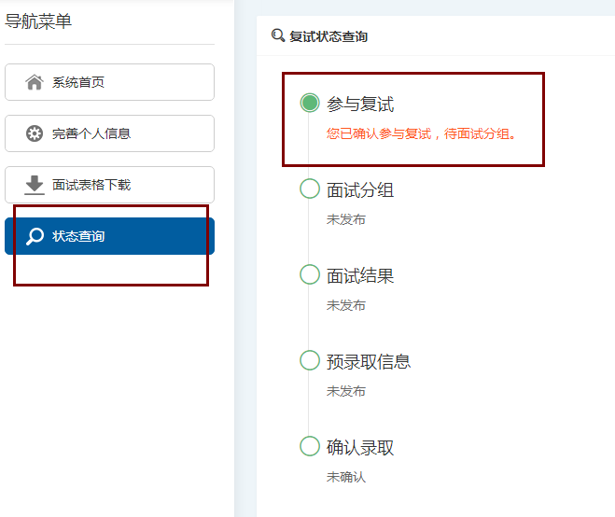

选择【确认不参加复试】，则复试流程结束，退出系统即可。

注意事项：
（1）请谨慎选择是否确认参加复试，如选择不参加复试，后期无法修改！

3、面试分组信息发布
面试时间安排前期在官网公布，具体面试分组信息将在复试开始前60分钟内通过短信和邮件通知，请注意查收。

4、参加复试
根据复试分组安排，在相应时间、地点参加合肥工业大学MBA MPA研究生复试。

注意事项：
（1）请提前在面试表格栏目内下载面试相关表格，面试时提交。

5、面试结果
参加复试后，系统首页提示：面试已结束，请等待预录取信息。

6、预录取信息公布及确认录取
面试结束后，MBA MPA管理中心根据招生指标，综合考生初试及面试成绩，确认录取学员。

被录取，系统首页提示：【您已被我校预录取，请确认录取】，考生须选择【确认录取】或者【不确认录取】。
选择【确认录取】，即接受录取并选择录取通知书领取方式；选择【不确认录取】，即放弃入学，流程结束。

预录取信息公布页面显示
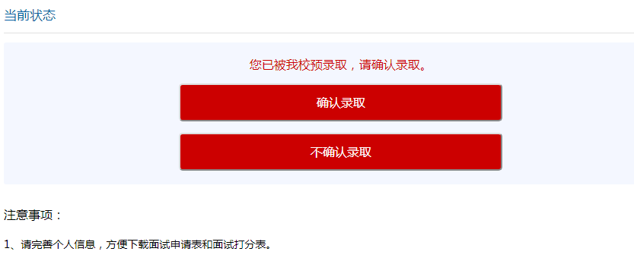

确认录取后通知书领取方式选择界面
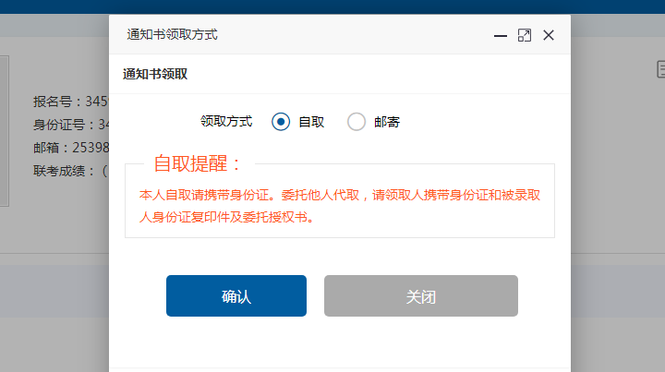

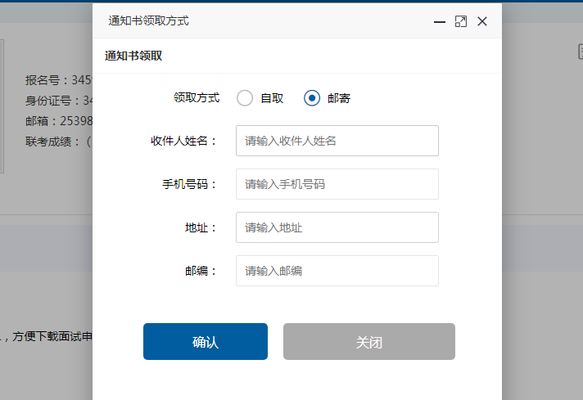

未被录取，系统首页提示：【您未被录取】，流程结束。

注意事项：
（1）请注意查收手机短信和邮件通知，及时登录系统操作。
（2）请谨慎选择是否确认录取，如选择不确认录取，后期无法补录！
（3）选择确认录取后请确认填写的录取通知书地址和联系方式信息无误，确认后切勿随意修改，以免造成邮寄错误。

三、其他
系统操作期间，如有其他问题，请联系MBA MPA管理中心，联系电话：0551-62904985，联系人：吴老师。

